凉凉！黎智英今晨被拘捕，“棋子”恐变“弃子”

原创 有里儿有面 [有理儿有面](javascript:void(0);)

**有理儿有面**

微信号 youli-youmian

功能介绍 你说是不是

2020-02-28[原文](https://mp.weixin.qq.com/s?__biz=Mzg3MjEyMTYyNg==&mid=2247489089&idx=1&sn=bfa64b2f3a84f1f106a9e64f1b5b0675&chksm=cef54234f982cb22ce25618d571044dd486e9c41f41cbfd03f685fa1d4831c754e7e0fd190a6&scene=27#wechat_redirect&cpage=83) 发表于

收录于合集



2月28日，香港传来了一个好消息：“叛国乱港四人帮”之首的黎智英被警队拘捕，其涉嫌参与2019年8月31日的非法集会，以及2017年6月刑事恐吓东方日报记者案件。

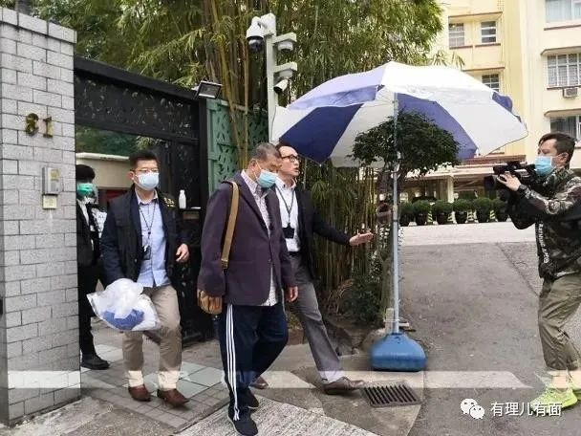

这位公然宣称“要为美国利益而战”的香港壹传媒老板、被称为“黑金特首”的肥佬黎终于要迎来即将属于他的清算。贩毒、黑社会、走私、行贿……黎智英依托骨子里自带的恶人天赋将“五毒俱全”展现得淋漓尽致。有理哥今天就带大家回顾一下他丑陋的人性和罪恶的发家史。

**私德糜烂的大麻黎**



在政坛、商界、传媒，黎智英无所不用其极，手段卑劣，恶评如潮；在私生活和为人处世上，他同样是毒品、淫乱样样不缺，对下属翻脸不认，用完即弃。

**毒！**

黎智英吸毒已逾三十年，2009年2月19日第989期《壹周刊》专栏中，黎承认三十多年前在纽约时，曾与朋友在大学宿舍内吃丸仔（摇头丸）和吸大麻。虽然他在文中称再未吸毒，但事实上黎智英大麻烟瘾不但没有戒掉，反而越陷越深、戒无可戒，港人也直呼他“大麻黎”。

1990年，黎智英创办《壹周刊》后，招揽一批香港文人，替其刊物营造中产路线形象。这些文人多为轻狂之士，大多吸食大麻，称之为灵感源泉。与黎智英走得最近的有从事广告创作的林振强等几人因大麻臭味相投，几乎每个周末都会轮流在家中举行“周末大麻派对”。2001年，黎智英在台湾阳明山庄住所因吸食大麻烟过度，迷糊间失足跌落楼梯，撞掉门牙。但他对外称是吃得过多失去平衡跌倒。

黎智英为了吸食大麻经常随身携带大麻，以便毒瘾来了吸食助兴。一次，黎智英与毒友林振强、郑经翰等人一起到欧洲旅游，在意大利罗马机场排队过海关时突然想起身上携带大麻，狗急跳墙立即将大麻塞给身后的郑经翰。郑经翰赶紧假装闹肚子跑到厕所扔了大麻，才避过海关检查。

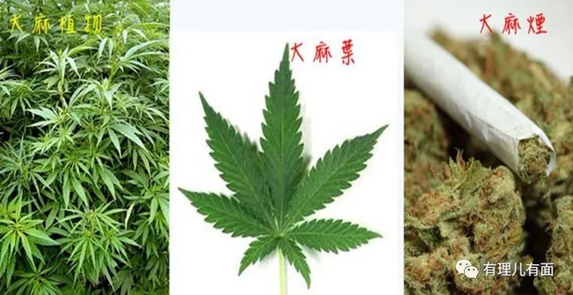

**色！**

黎智英控制着《壹周刊》和《苹果日报》 等媒体，常常以捧红女星为诱饵，诱骗刚入娱乐圈的无知少女参加其组织的派对，在派对上引诱想红的少女吸毒。许多女性在吸毒后精神亢奋的状态下，与黎智英及其好友、马仔半推半就的发生了性关系。

香港网络就流传一段匿名女性自述，称曾经参加过黎氏毒品派对，七、八人一起，吸完大麻后，黎智英突然将女星扯过来，撕开其衣服，霸王硬上弓。

除了个人淫乱外，黎智英还有强烈偷窥欲。

远的不说，就在一周前的2月21日，台湾法院就黎智英旗下台湾《壹周刊》偷拍林志玲一事，判处一名记者有期徒刑4个月，缓刑2年；一名主管判有期徒刑3个月及罚金。

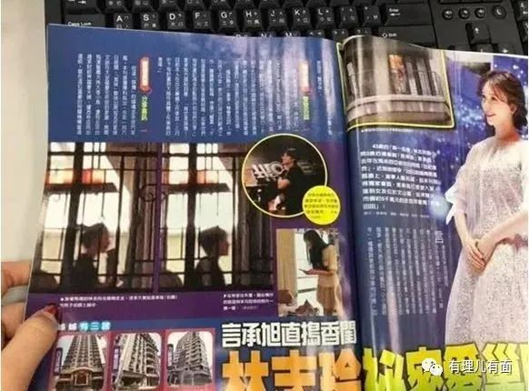

起因是2017年3月11日，该记者以具备夜视功能的高倍数摄影机，在台北文山区林志玲居所对面偷拍，并把林志玲的居家生活照片刊登在其杂志，标题为《言承旭直捣香闺林志玲秘密爱巢曝光》，并以“疑似林志玲女子裹着浴巾关纱门”为噱头贩卖低俗。

说到底，黎智英掌控下的《壹周刊》除了偷拍、抹黑明星名人炒作，为其赚取黑心钱外，其实也是满足黎个人偷窥欲的一种方式。

**绝！**

黎智英对待为自己卖命的员工也很绝情，其为了赚钱，大规模投资港台报纸、网络、电视等传媒，每次当其手下部门效益不好时，黎智英首先是想到对底层员工开刀。

2008年第三季《壹周刊》、《苹果日报》都已开始亏损，黎智英对创刊一年的《财富周刊》全员裁撤。

2018年3月，黎智英对手下宣布免费小报《爽报》全员裁撤、台湾《苹果日报》裁员20%及冈山印刷厂全员裁撤。当晚台湾《苹果日报》总编辑宋伯东就被裁掉。此举让员工惊讶不已，深感唇亡齿寒。

2018年底，传出黎要把效益不好的《苹果日报》卖掉，员工赶紧组成工会，以求保障权益，在办公楼前空地举行示威活动，并树立黎智英的人形立牌，让大家去踹，以发泄对黎的愤怒。

2020年2月，创刊近20年的台湾《壹周刊》由于长期亏损，黎智英断然宣布结业，全体员工茫然无措。

2020年2月27日再传出香港《苹果日报》将裁员至少40名的消息，被裁员工将在本月底离职，又有一批炮灰被其果断抛弃了。

黎智英的绝，还在于背后暴力的加持。据其底下员工爆料，黎智英手下一名何姓台湾记者曾与采访对象产生感情纠纷，因影响黎名声，黎让司机买来棒球棒，到何记者办公室以棒球棒击打桌面威胁，吓得该记者赶紧离职。在其恐吓之下，其他员工在被裁撤时，也是唯唯诺诺，生怕被打击报复。

除了在自己公司，黎智英还将这种暴虐演绎到公共场所。2017年6月，黎智英在出席某祈祷会后，突然走到一名现场正常采访的东方日报记者面前，一边用右手指其面部，一边用粗口辱骂，并以“X你老母X！”、“我一定找人搞死你”等进行恐吓。当时黎的恶行全部被录影。事后，东方日报曾经多次去司法部门举报，但律政司并未提出检控。估计他也没想到，天网恢恢，疏而不漏，这次其被拘捕，此事即是涉嫌的罪名之一。

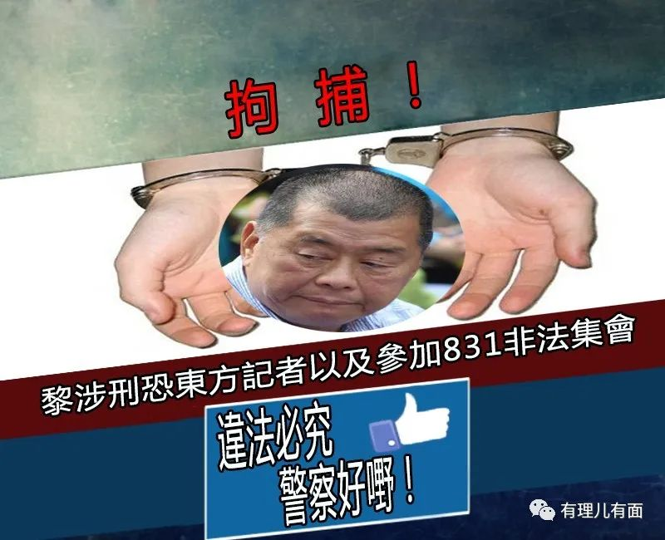

美西方势力在香港的代理人



自从黎智英通过其姐夫杨森和李柱铭勾搭上后，很快就认识了最后一任港督“彭定康”，从而和英美两国建立起“联系”，逐渐发展为美西方反华势力在香港的代理人。

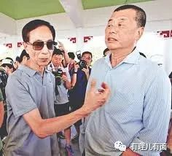

英美之所以选中黎智英，除了李柱铭起到一定“牵线搭桥”的作用，主要还是因为黎本人有着一颗“乱港之心”，且他手中握有“壹传媒”，既方便发布“舆论攻势”，又可以通过股市暗中为其输送乱港资金。

黎智英和美西方反华势力可谓“相见恨晚”，从此一拍即合。

**前海军情报部门人员**

**黎智英身边的得力干将**

为了加强双方的“沟通协作”，美国特意将前海军情报部门人员马克•西蒙(Mark Simon)“送”到黎智英身边，对外打着助理的名义帮忙处理公司事务，暗中则为黎智英打通与美西方NGO组织、美国官员之间的联系，并暗中监视黎的行动，随时上报美国。

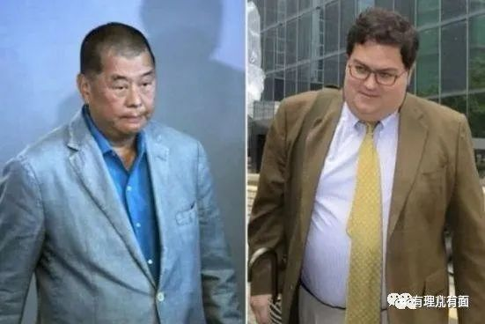

据披露，近十几年里黎智英多次通过政治献金操控香港反对派政党，资金总数加起来早已过亿，香港社会质疑其政治献金可能来源于美国，黎只是一个中转站，而资金经手人就是马克•西蒙。

2011年以来，经马克•西蒙引荐，黎智英攀附上美国驻港总领事馆，后与领事馆历任官员关系都极为密切，曾联合香港“民主党”等反对派人士多次密会美国前驻港总领事杨苏棣和现任总领事夏千福。

此外，马克•西蒙还以“壹传媒集团”高层身份向美国政坛捐款超过20次，其中2008年美总统选举时向共和党候选人麦凯恩捐款3次。

经过来来回回多次“交流”，黎智英与美国更加亲近，也逐渐在更多场合公开为美国“站台”，蛊惑香港人反对特区政府、上街聚集游行，其对美西方势力代理人的身份愈发不加遮掩。

**多次接触美国政要**

**代理人身份昭然若揭**

据香港《东周刊》号外披露，2014年“非法占中”前，黎智英曾密会美国国防部前副部长保罗·沃夫维兹(PaulWolfowitz)，双方在黎智英的游艇上逗留五小时，二人前后脚离开。

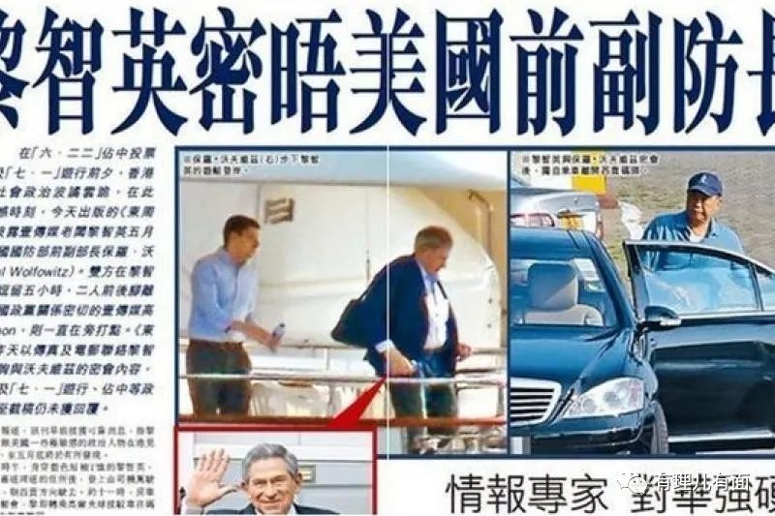

2014年10月20日至21日，“美国在台协会”（AIT）主席薄瑞光突访香港，期间，薄在非法占中现场与黎智英密会，并与香港反对派核心成员见面，同时给黎带话，称美国对黎的付出与贡献赞赏有加，已妥善安排其家人的安置，黎全家8口，除了尚未成年的小儿子，其余7人全都拥有英美护照。

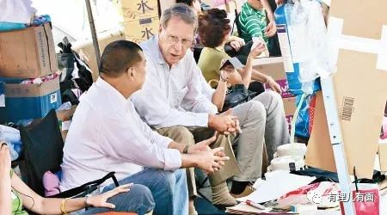

同时，薄瑞光要求黎继续保持高调姿态，以掩护美国方面相关人员在香港的工作，重点是保持占领舆论高地，继续挖掘本地资源及与国际社会的联系。

2019年6月，香港发生反修例示威游行后，仅仅过了一个月，黎智英就于7月初着急地跑到美国，并见了美国副总统彭斯、国务卿蓬佩奥以及多位共和党参议员。

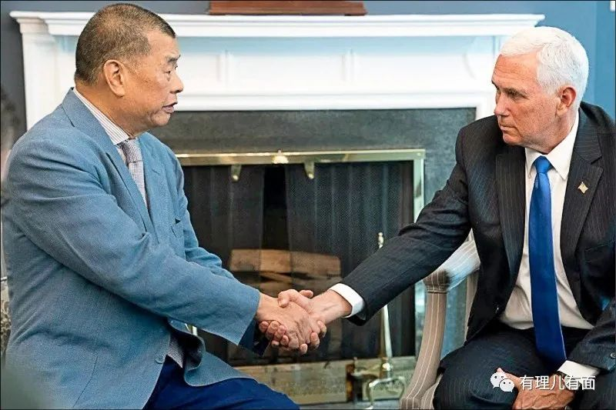

美国国务院在其官网上发布通告称，蓬佩奥在华盛顿会见了黎智英，两人讨论香港《逃犯条例》的事态发展以及香港在“一国两制”框架下的自治地位。

除了最顶级的贵宾，美国很少给予其他人如此热情的招待，然而黎智英作为一个商人，却能见到一系列这么高级别官员，足见其代理人的特殊身份。

2019年7月9日，黎智英在美国“保卫民主”基金会的一个会议上更是公然发表汉奸言论，称“美国正在支持着我们”、“香港是在为美国而战”，一副跪舔美国的模样，让在场的人一片哗然。

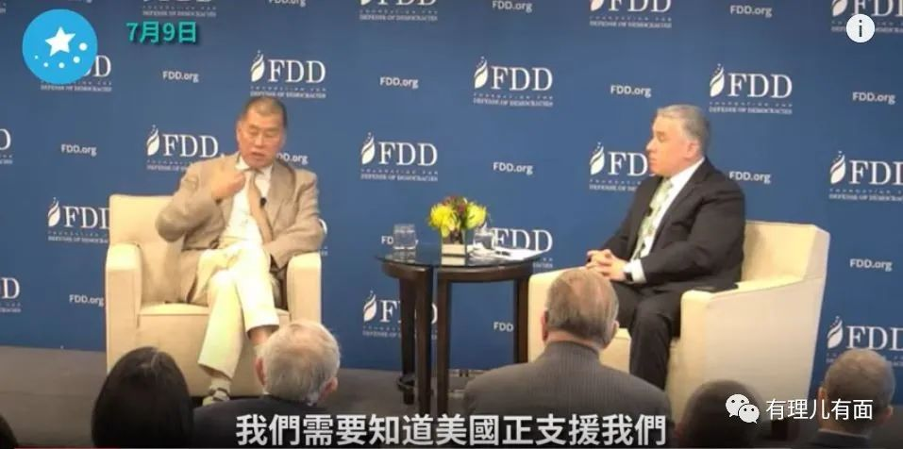

**通过“壹传媒”股票**

**暗中接受美国“黑金”**

所谓有钱能使鬼推磨，无论是给反对派政党提供“政治献金”，还是为勇武派暴徒“发工资”，都需要大量的资金支持。

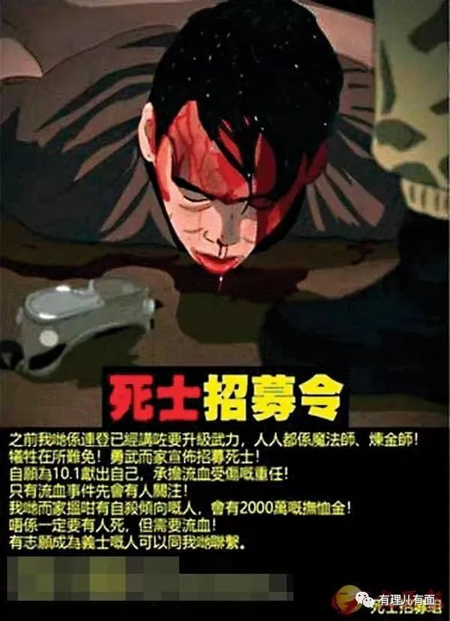

为了掩人耳目、躲避政府打击，美国金融集团选择了黎智英的“壹传媒”股票过桥，多次向香港输送政治“黑金”。

美国金融集团在修例风波初期，通过买入壹传媒集团股票，使黎智英控股的股票从2019年6月5日至17日暴涨了131.71%，再由壹传媒高位抛售套现大量黑金。而后，黎智英以支持香港民主的名义雇佣黑社会和暴徒对抗特区政府，冲击警方防线。

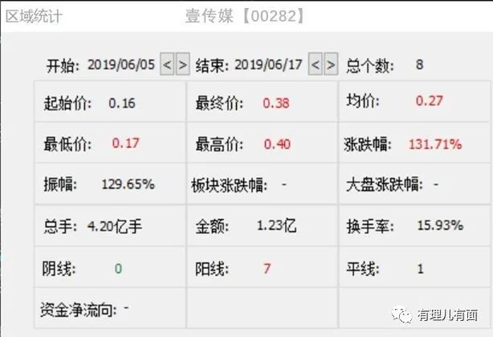

2019年9月中旬，美国金融集团再次通过资金拉抬壹传媒股票的手法，将股价从每股0.22港元拉升至0.34港元，后进行套现，利用套现资金将“反修例”暴乱活动推向顶峰。

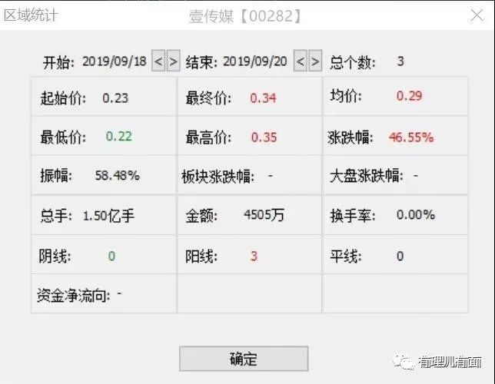

同年7月21日，美国“木棉树公司”董事伊迪斯特里私下表示，该公司近期董事会上一高层人员宣称某大亨提及黎智英窜访美国后得到了美国方面2亿美元的资助，相关资金以“美国国家民主基金会”（NED）名义提供。

实际上，美国“大股东”与其“经理人”黎智英之间的资金流转早已驾轻就熟、配合默契。多年来，黎智英按照西方主子的意思多次以“捐款”名义向乱港组织及相关人士输送“黑金”，通过政治献金操控反对派政党和乱港分子，输出总金额早已过亿。

**传媒大鳄的“毒果日报”**



说起黎智英就不能不提其名下的《苹果日报》。黎自1995年成立了《苹果日报》之后，摇身一变成为了传媒老板。一方面，其想通过传媒人的身份将自己洗白。同时，掌握媒体资源也为他今后绑架煽动舆论打下了基础。

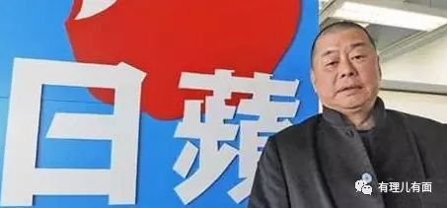

纵观《苹果日报》创立20多年的历史，其就是一个纯粹的“美国产毒苹果”（以下将《苹果日报》简称《毒苹果》）。黎智英曾高呼“为美国利益而战”，而《毒苹果》就是其为美国利益而战的文宣工具。

每当反对派组织招募人员上街游行前，《毒苹果》势必连篇累牍煽动市民上街，不仅详列游行时间和路线图，更会列明游行口号和诉求，完全是暴力行动的组织者和领导者。

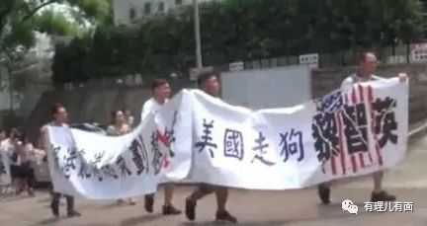

在修例风波中，《毒苹果》唯恐天下不乱，以“新闻自由”之名，行“反中乱港”之实，大肆抹黑警察执法、污蔑特区政府，打着新闻自由的旗号胡编乱造，没有新闻就制造新闻，已成为乱港祸港的重要文宣机器。同时，在社会民生问题上不断上纲上线，煽动市民上街参与各类违法的社会运动，完全偏离媒体应有的客观理性的专业操守，不断破坏香港繁荣稳定，撕裂社会。

**无中生有 抹黑警队**

如果你问我《毒苹果》的报道到底有多恶毒？可以说，修例风波以来发生的所有标志性事件特别是涉及香港警队的相关内容，《毒苹果》的报道都极尽手段污蔑抹黑。

如大家熟知的“爆眼女”事件，在没有任何证据的情况下，《毒苹果》当天即以《港示威少女疑遭警瞄头布袋弹射爆眼失明》为题发布新闻，标题即使用“警瞄头、射爆眼”这种完全失实却极抓眼球的词汇，并直接认定“爆眼女”被警员所伤。

实际上，事件发生后不久，“爆眼女”即被网民曝出是因为其发放资金时中饱私囊遭同伙报复。更有知情人士透露事件发生后黎智英立即安排人找到爆眼女进行交涉，提出以3000万港币为条件，要求爆眼女对外咬定其眼部是被警察布袋弹打伤。

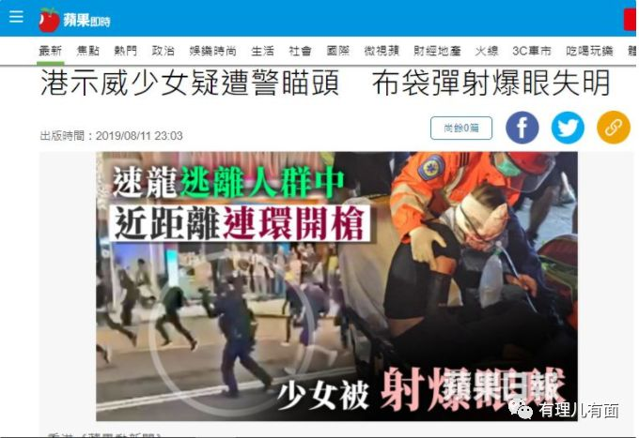

大家还记得这“街头一跪”吗？

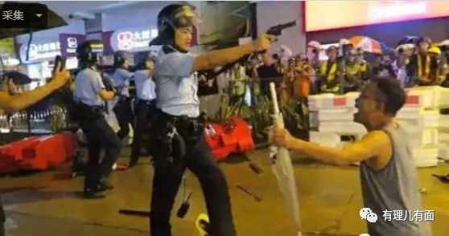

8月25日晚，多名警员被暴徒围攻，严重威胁警员人身安全，其中一名警员不得已鸣枪示警，该男子见状立即冲出，假扮无辜市民跪地，跪之前还被发现其刚刚向警员抛砖头。

到了《毒苹果》这里，暴徒围殴警员的事实一概舍弃，报道标题不出所料的变为“镇压第一枪　港警街头开枪踹人”，全然不提警员当时生命已遭受严重威胁，真是熟悉的套路，熟悉的味道！

最值得一说的，当属10·1警员开枪击伤暴徒事件。而黎智英早有准备，在这之前一周，《毒苹果》便提前编写好“屈警”稿件，只要警察开枪，便不惜一切手段抹黑！

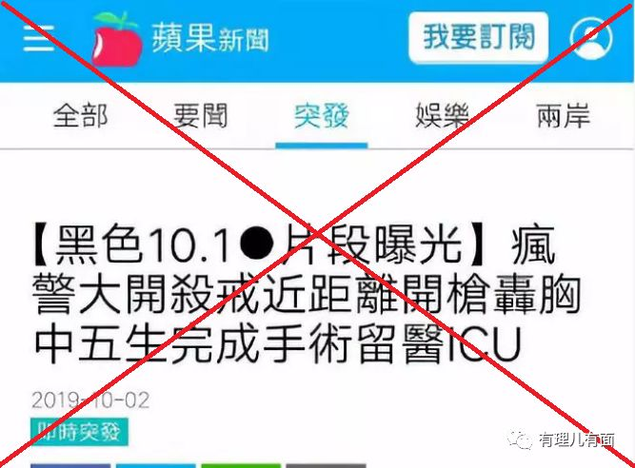

10月1日当“久违”的枪声响起，《毒苹果》的抹黑文章便迅速出炉，《“黑色10·1”警开杀戒片段曝光疯警近距离开枪轰示威者》的标题耸人听闻，并对现场视频进行剪辑加工，完全剪辑掉前期暴徒攻击警员的镜头，还将警员开枪的瞬间进行了10倍速慢放，想要通过一个无头无尾的单一画面佐证开枪警员在未受到严重攻击的情况下主动开枪，从而将警员自救开枪的真相生生颠倒为“谋杀”！

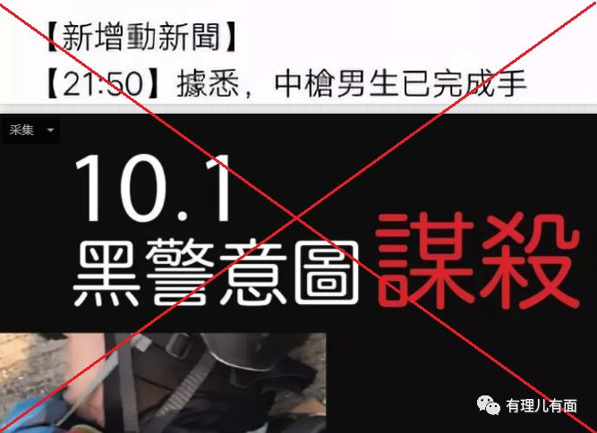

而随后的两天，《毒苹果》按黎智英指示对该事件做了更为“”深度的报道，将暴徒手中的“铁通（铁棍）和盾牌”描写成“软绵绵的胶管和浮板”，称“中学生示威者只有一个浮板和软绵绵的胶管……”

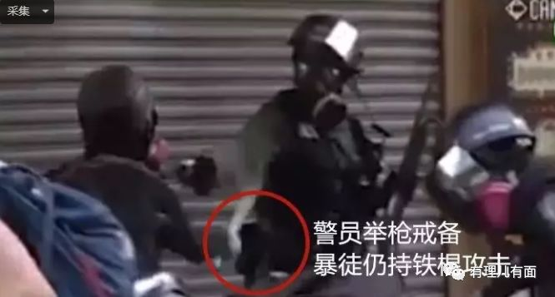

通过上述事例，想必大家也看明白了《毒苹果》的套路，更看透了黎智英的本性。

**蛊惑人心 鼓动人们上街“抗争”**

除了利用《毒苹果》蛊惑普通市民上街“抗争”，黎智英也喜欢自己带头上街（这次遭到警方拘捕，就有非法集结的罪名）。2019年8月31日，在警方事先明令反对的情况下，乱港分子通过社交媒体暗中鼓动民众“自由活动”，继续上街暴乱，黎智英、李卓人、黄之锋等人出现在非法集会现场。香港当日多地连续发生暴徒包围警署、损毁港铁设施、暴力冲击警方、街头打砸、纵火等暴乱事件。

2019年10月6日，黎智英更是“左右开弓”，一边安排《毒苹果》发文：《这不是硬拼的时候》，一边忙着上街参与非法游行集会，为暴徒撑场！《毒苹果》如此行文，乍一看文章题目，还以为他准备“鸣金收兵”……细看才发现，只是用这样的写作手法鼓动暴徒持续抗争！

文中“肥佬黎”对“光头警长刘Sir”等警员受邀参加庆祝活动说尽风凉话，除了老套的抹黑，明显透着对《禁止蒙面规例》实施后，暴乱难以为继的忧虑……

文章还大言不惭地称“德国、英国以及美国国会和众议院议员，还有总统川普最近在联合国为我们发声……”公然勾结西方势力插手香港事务，丝毫不顾及“卖港求荣、数典忘祖”的骂名！

2019年12月7日，在“民阵大游行”前，黎智英通过《毒苹果》发布了《给年轻人的感谢状》，鼓噪全民上街推波助澜，并妄称区议会选举中反对派占多数席位，要归功于反送中年轻抗争者和上街游行的市民，是香港人为了保护家园前所未有团结的成果。文中对于美国通过所谓的《香港人权与民主法案》，其一贯的卖国嘴脸再现，“美国的人权法通过了非常重要，我们要继续对抗不公不义”，并狂妄的认为香港的抗争有很大的象征意义，是自由之战的图腾。

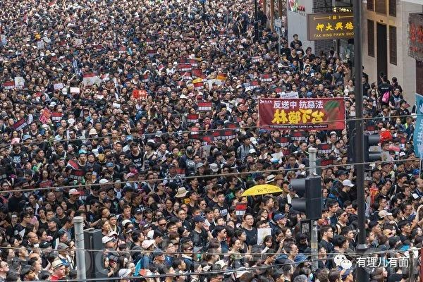

**借新冠肺炎疫情 抹黑政府**

时间来到了公元2020年，新冠肺炎的肆虐，好像又给了《毒苹果》“新的生机”。在疫情之下《毒苹果》不断借助疫情“大做文章”，多次发文夸大港府在防疫应对和措施上的“疏漏”；对口罩的短期供应紧张，以及医疗防护装备的短缺等进行无端的指责，同时极力为“医管局员工阵线”的无理罢工进行辩解。

为进一步割裂内地和香港，《毒苹果》极尽造谣、抹黑之能事，甚至在其头版发布不实文章，对我国政府的整体防疫措施大肆诋毁，煽动制造两地矛盾，对立两地民众，为全面封关营造舆论环境。在武汉封城的问题上，《毒苹果》妄言：在疫情爆发之初，为避免影响中国新年的节日气氛为由，做出了不公布疫情的决定，导致错失严控疫情的黄金时间。

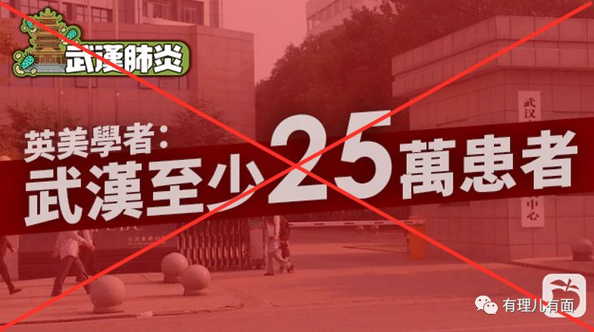

当全国上下数万军人、医护驰援武汉，大批建筑工人放弃春节回家，十天建成火神山医院之际，《毒苹果》却诬称：即使举国之力进行调配，其力量也十分有限。而当局继续在封城的情况下严厉限制社会力量的救助，只能用舆论造假来掩盖武汉和湖北正在发生严重疫情。

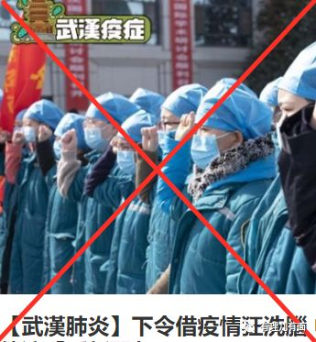

而当疫情逐渐稳定，全国部分地区逐步有序复工之时，《毒苹果》又歹毒的抹黑称：当局在疫情蔓延的情况下匆忙要求开工，凸显出中国经济已经受到了严重影响，所以采取了“舍命不舍财”的做法。

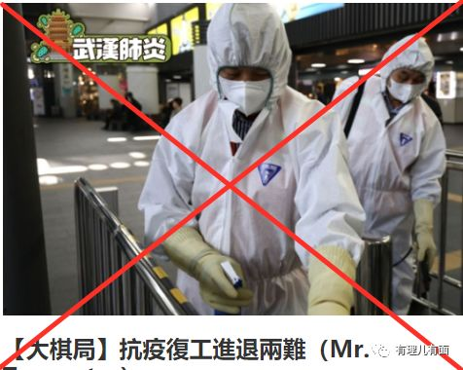

**操纵反动势力的贪婪黑金主**



黎智英自诩是美式民主的“虔诚信徒”，表面上伪装成单纯生意人，背地里一直干着无耻政客的叛国乱港勾当。

**利用 “政治黑金”操纵反对派政党**

**扶植听话走狗**

肥佬黎如何落实他美爹的指示？所谓人为财死鸟为食亡，其利用人类对金钱贪婪欲望的弱点，腐蚀拉拢香港政党中的关键人物为其所用，用钱击垮人性。在美西方反华势力大量资金支撑下，黎不停用金钱操纵政客、用钞票买通政党，对美西方反华势力言听计从，跪舔美国主人，不遗余力地祸乱香港，再从大量注入的黑金中抽成获利，又趁香港社会动荡做空港股发“国难财”，挣的是盆满钵满，也豢养了大批“唯黎马首是瞻”的反对派政客。

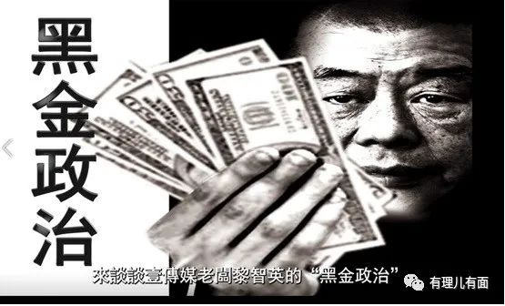

多年来，黎智英按照西方主子的意思以“捐款”名义向乱港组织及相关人士输送“黑金”，输出的总金额早已过亿。这也是为何每当香港发生大的政治事件，总有肥佬黎的“黑金传奇”。

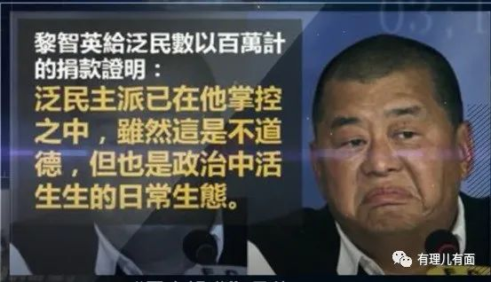

2011年11月黎捐款给香港泛民及宗教人士的内部文件外泄，档案显示他从2006年至2010年，分别捐款给香港民主党及公民党各1000多万港元，并将2000万港元捐给枢机主教陈日君。黎给民主党的捐款占该党非会员捐款的99%，给公民党的捐款占该党非会员捐款的68%。

黎以捐款名义持续向民主党、公民党、社民连示好，无非是在拉拢他们为其所用。这2011年的文件外泄事件恰恰证明了反对派政党早在2011年就已被肥佬黎掌控在手中，真是细思极恐。怪不得都说肥佬黎才是当代香港泛民派真正幕后“大金主”，是香港的“黑金特首”。

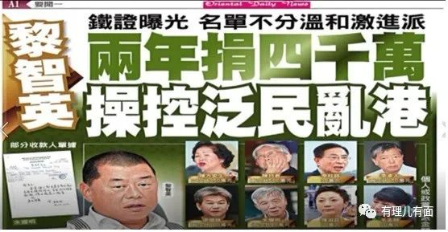

在2014年的非法占中期间，又爆出肥佬黎用4080万幕后操控“黑金祸港”。反对派大台陈日君、陈方安生、李柱铭、李卓人、朱耀明、戴耀廷等非法“占中”头目全部“中枪”。

仅在2012至2014年期间，黎智英就通过“香港民主发展网络”的银行户口运作捐款。透过戴耀庭以学术名义在港大接受匿名捐款再分发。同时，通过助理“马克•西蒙”神秘户口迂回金援非法“占中”，共计向九个反对派政治组织及14名人士提供4080万元的疑似政治献金，其中民主党收取1000万元，其成员涂谨申在2012年涉嫌收50万元。公民党收取600万元，其成员梁家杰、陈淑庄、毛孟静等涉嫌收30万至50万元。另外，“长毛”梁国雄、支联会李卓人等逢中必反人士，也获得高达100万、150万元的金钱输送，吃人家嘴短嘛，不得不听命于人咯，不然哪来后续的“赏赐”。

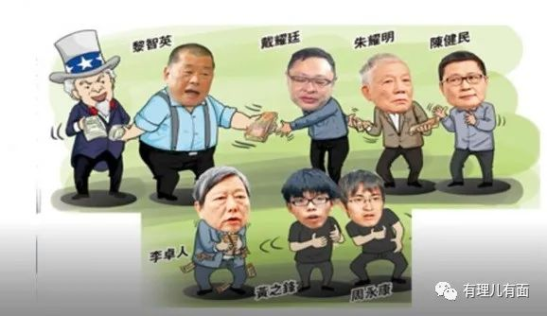

无论是前几年的“非法占中”还是2019年的修例风波，暴力活动所需钱财来源正是不断接受美国资助的黎智英，肥佬黎用美西方的钱把贪财的政客们牢牢掌控在手中，从煽动示威游行到搞大“三罢”，从攻击立法会到港大战役，从呼吁wǔ大诉求到要挟政府全面封关，都有肥佬黎幕后操纵的痕迹。

**雇佣黑衣暴徒助纣为虐**

**密会反对派头目发号施令**

修例风波中，黎智英利用美西方反华势力源源不断的资金支持，让香港持续动荡不安。

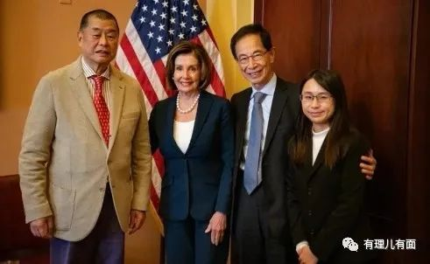

一方面，黎智英遵从美爹旨意宣扬“和勇不分“，用金钱大力鼓动街头暴力，意图把修例风波影响不断扩大。据报道，他曾出资每人每天5500港币的酬劳，发起了冲击香港立法会的活动，雇佣黑衣暴徒煽动暴力助纣为虐。他也曾加入到示威游行队伍中，为暴徒撑场派发劳务费和武器装备。他明码标价雇佣大专学生参与游行，薪资为每天3000元，其他行走助威者每日300元。

种种街头暴力都指向了注入大量资金的黎智英，他让见钱眼开的暴徒杀红了眼，让暴力规模不断升级。2020年1月拘捕暴徒起获的p8手枪被证实来源于美国，恐怕也与黎智英脱不了干系。

另一方面，黎智英不断向反对派头目发号施令，无论是在示威游行的第一线，还是近期发动黑医护罢工全都有黎智英插手的痕迹。

香港媒体报道，就在前不久的2月24日，肥佬黎又在其住所召开秘密会议，与香港民主党创党主席李柱铭、民主党中常委李永达(高达)，立法会议员林卓廷密谋了两个多小时。

之前的2月8日，也就是“医管局员工阵线”罢工刚刚结束的第二天，黎智英也曾密会李柱铭、李永达、何俊仁、林卓廷、李卓人、黄浩铭等人，他们密谋的恰恰是要再煽黑医护罢工升级。据悉被召集的几人中，林卓廷曾在罢工现场出现、李卓人操控的职工盟是直接指导发动罢工的幕后黑手，黄浩铭与发动罢工的黑医护工会发起人是老相识。背后操纵痕迹之重不言而喻。

种种迹象证实，黎智英依托美西方提供的黑金将香港的反对派悉数控制在自己手中祸乱香港，配合自己旗下《毒苹果》的舆论攻势，加之黑衣暴徒武力破坏增强影响力，已将社会搞得鸡飞狗跳，众人跟随他为反而反，将香港弄得民怨鼎沸、经济衰退，实为祸国乱港的最大罪人，人人得而诛之！

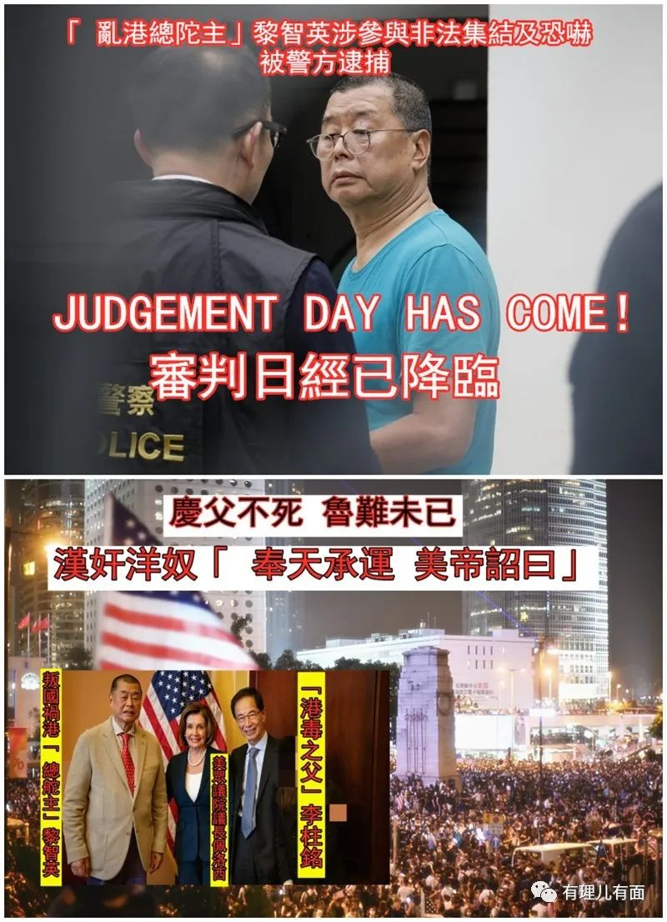

按照香港目前的司法制度，警方的拘捕并不意味着黎智英马上就能受到应有的惩罚，毕竟“警察抓，法官放”的捉放曹大戏在香港已经屡见不鲜。但黎智英这些年“叛国乱港”的所作所为，可谓罪恶滔天，既然已经正式进入司法程序，相信警方不会打无准备之仗。

仗着自己有钱、有美国人在后面撑腰就可以肆意妄为、无法无天？正所谓“善有善报恶有恶报，不是不报时候未到”，一旦被判刑，也只能自求多福了。

不知道在美国人眼中，如今的黎智英还能不能称之为棋子？或许，已沦为弃子......







**关注公众号：**

**有理儿有面**

**理   性｜   揭   秘｜   探   讨**







### 精选留言

用户设置不下载评论